附件：
采购需求
- 技术参数：
序号 | 品名 | 数量 | 规格 | 技术参数 | 参考图
1 | 会议桌 | 1 | 2000*1000*760 | 桌面采用E1级环保型高密度板双夹成型制作，经防腐防虫处理，表面机贴0.8mm厚AAA级绿色环保木皮，使用无苯绿色油漆，桌面中间镶配全优质磨砂钢化装饰玻璃，桌腿采用全优质不锈钢支撑脚，不锈钢钢管厚度1.5mm。 | 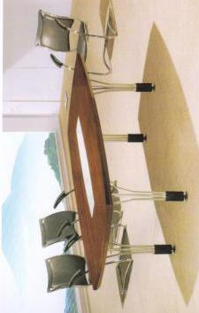
2 | 会议椅 | 10 | 570*500*960  半架型 | 靠背和座垫表面均为优质耐磨PU，内置高密度海绵，内衬板为全优质橡胶木板，经烘干、防腐防虫处理，椅架为全优质不锈钢圆管一次性冲压成型，扶手为全优质橡胶扶手，结构稳固，永不变形。 | 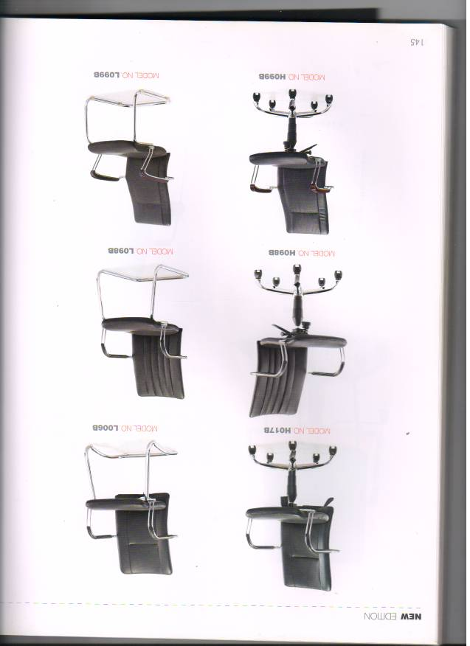
3 | 三人沙发 | 1 | 三人位  米色 | 办公沙发靠背和座垫表面均为优质进口耐磨牛皮，内置高密度高回弹海绵，全优质橡木机制成型框架，经烘干、防腐防虫处理，精品抛光，使用无苯绿色油漆，五底三面工艺。 | 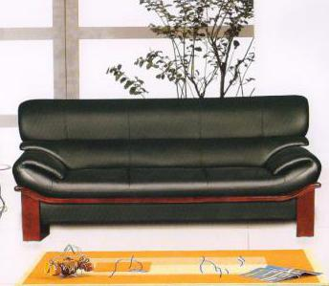
4 | 中二抽文件柜 | 3 | 860*380*1800 | 主板均采用0.65mm厚宝钢冷板制作，上部为对开玻璃门，中间两个抽屉，下部为对开铁门，均配优质铝合金拉手，每门、抽屉均配优质五金锁，表面均经抛丸除锈处理，高温静电喷塑。 | 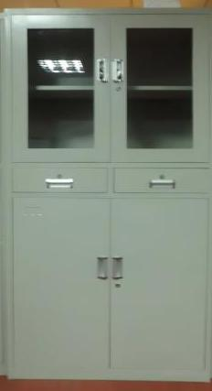
5 | 墙体柜 | 1 | 1010*600*990  暖白色 | 所有板材均采用16mm厚优质E1级环保型防火板，下部矮柜面板距地高度为750mm，护板前端采用导圆处理，底部配4只优质耐磨全新复合尼龙轮毂，对开门配优质铝合金拉手。 | 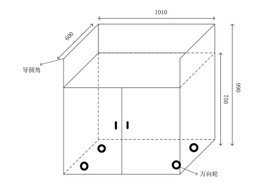
 | 墙体柜 | 1 | 1010*600*990  暖白色

注：1、“报价配置”须详细列明所报产品品牌、型号、技术参数等内容，简单复制“询价要求”或评委无法判别其产品响应情况的，该报价书将被视为无效报价。
2、本次产品预算控制价格1.278万元。
3、请提供厂家质保时间。以上报价含税费、运费及安装调试至使用状态前的所有费用。

询价采购供应商报价书

项目编号:WYGZ2015049
皖南医学院：
我公司已认真阅读了贵学校发布的办公家具等设备采购函，接受询价采购函规定的各项要求，决定参加报价，向贵校提供一式二份报价书（正本一份、副本一份）。
一、报价表（金额单位：元）
序号 | 货物名称 | 询价要求 | 报价配置 | 响应情况 | 数量 | 单价 | 总价
1
2
3
报价合计
注：“报价配置”须详细列明所报产品品牌、型号、技术参数等内容，简单复制“询价要求”或评委无法判别其产品响应情况的，该报价书将被视为无效报价。
二、交货期
合同签订后 10 日内交货安装调试完毕，交付单位验收。
三、技术支持与服务承诺：
（质量保证、培训、售后服务等）
四、有关资质证明材料
（企业法人营业执照、法定代表人授权书、税务登记证、询价函要求的其他有关证明材料）
五、供应商联系方式
供应商名称（盖章）:
地址：
联系人：
联系电话： 手机号码：
开户银行： 银行帐号：

日期:_____年___月___日

